Опис моделі превентивної освіти
Превентивне виховання – це система підготовчих та профілактичних дій педагога, спрямованих на запобігання формуванню в учнів негативних звичок, рис характеру, проявам асоціальної поведінки підлітків та організацію належного догляду за діяльністю школярів. Сутність її полягає у розвитку почуття соціальної відповідальності підлітків за свою поведінку, що сприяє глибокому усвідомленню не лише своїх прав, а й обов’язків.
З 2006 року вчителі нашої школи активні учасники програми формування навичок здорового способу життя у дітей та підлітків за проектом «Діалог», учасники міжнародного семінару «Моральне виховання учнів і профілактика шкідливих звичок», пройшли навчання та реалізують курс «Формування здорового способу життя та профілактика ВІЛ/СНІДу» та учасники інтерактивно-пізнавальної гри «Маршрут Безпеки».
З огляду на це, перед учнями та вчителями Фастівської загальноосвітньої школи І-ІІІ ст.№2 постала потреба взяти участь у створенні цілісної системи превентивного виховання дітей та учнівської молоді.
Метою діяльності Фастівської ЗОШ І-ІІІст.№2 як Школи, дружньої до дитини є:
- створення науково обґрунтованої системи превентивного виховання дітей та молоді у навчальному закладі;
- створення умов для формування та виявлення в соціальному просторі сталої, безпечної, відповідальної поведінки дітей, на основі сформованості превентивного світогляду, імунітету, здатності протидіяти негативному впливу соціального середовища групи та окремих осіб;
- забезпечення відповідального ставлення до особистого здоров’я в учнівської молоді, формування і розвиток особистості, здатної керувати своєю поведінкою в системі небезпечних явищ, накопичення відповідних знань і вмінь, усвідомлення потреб і мотивів, визначення ціннісних орієнтацій;
- забезпечення цілісного благополуччя дитини шляхом створення необхідних умов для її особистісного розвитку, упорядкування сприятливого шкільного середовища, налагодження партнерської взаємодії учасників навчально-виховного процесу.
Для досягнення мети Фастівська загальноосвітня школа ставить перед собою такі завдання:
- формування правової свідомості;
- формування почуттів, що регулюють поведінку;
- законності обраної мети;
- правомірності шляхів її реалізації;
- справедливості;
- активної протидії порушникам законів нашої країни;
- підвищення правової культури;
- попередження асоціальних проявів серед учнів, профілактика вживання
наркотичних речовин;
- профілактика дитячої безоглядності;
- просвітницька робота щодо запобігання протиправній поведінці, шкідливим звичкам, захворюванням та хворобам;
- правильне статеве виховання.
Суб’єктами програми є всі учасники навчально-виховного процесу: учні, педагоги, батьки, громадськість.
Форми і методи роботи використовуємо в залежності від категорії учасника навчально-виховного процесу. А саме:
ВЧИТЕЛІ | УЧНІ | БАТЬКИ
- курси підвищення кваліфікації;  - семінари;  - педради;  - педконсіліуми;  - наради при директорі;  - профспілкові збори;  - індивідуальні, групові консультації;  - зустрічі;  - методичні об'єднання | - правові читання;  - індивідуальні, групові консультації;  - години спілкування;  - диспути;  - круглі столи;  - клубні форми роботи;  - ігри, конкурси;  - брейн-ринги;  - бесіди;  - вечори запитань і відповідей;  - зустрічі. | - всеобучі;  - індивідуальні, групові консультації;  - вечір запитань і відповідей;  - бесіди;  - зустрічі;  - прес конференції;  - виховні заходи, присвячені Дню сім’ї.

Превентивна освіта має такі ж проблеми, як і інші види навчальної діяльності. Проблема засвоєння знань, умінь та навичок, а в цілому проблема засвоєння матеріалу - це інтегральна індивідуальна здібність особистості до навчальної діяльності.
Проблема засвоєння знань залежить від багатьох умов, у тому числі особистісних якостей учнів:
• інтелектуальних здібностей (аналітичних, порівняльних, узагальнюючих, гнучкості мислення, здатності виділяти істотне тощо);
• психічних (працездатність, увага, стійкість, гнучкість психічних процесів, вольові та емоційні реагування тощо);
• соціальних (життєвий досвід, вектор включення в соціальні стосунки, соціальні установки тощо).
Враховуючи проблеми превентивного виховання у Фастівській ЗОШ №2 створена динамічна група педагогів, що пройшли навчання з превентивного виховання та мають власні напрацювання у цій сфері.
Склад групи педагогів
Прізвище педагога | Посада | Навчання
Ткачук  Тетяна Анатоліївна | заступник директора школи з навчально- виховної роботи;  вчитель біології | навчання за проектом «Діалог»;  учасники міжнародного семінару «Моральне виховання учнів і профілактика шкідливих звичок»;  «Формування здорового способу життя та профілактика ВІЛ/СНІДу»
Шкандиба  Анна Володимирівна | педагог-організатор | навчання за програмою «Маршрут Безпеки»
Сандуленко Людмила Володимирівна | вчитель історії | навчання за проектом «Діалог»
Александрович Тетяна Анатоліївна | вчитель української мови | учасники міжнародного семінару «Моральне виховання учнів і профілактика шкідливих звичок»;
Вакула Ірина Пилипівна | шкільний психолог
Криволап Оксана Леонідівна | вчитель основ здоров'я
Кукурєкіна Інна Василівна | шкільна медсестра
Будь-яка розпочата справа, яка передбачає позитивний, ефективний результат, розпочинається із продуманих, послідовних кроків: планування діяльності опрацювання нормативних документів та діагностики. Шкільним психологом проведено ряд анкетувань різного діагностичного характеру.
Протягом 2010-2011 н.р. шляхом анкетуваня з метою визначення знань учнями правил поведінки у школі, було зясовано, що більшість учнів знають наступні правила поведінки в школі: не битись – 62 учні, не ображати один одного – 37 учнів, не розмовляти на уроках – 66 учнів, вітатись з вчителями – 45 учнів, не викрикувати з місця, а піднімати руку – 22 учні, не шуміти на уроках – 35 учнів, гарно вдягатись – 9 учнів. На перервах учні зазвичай зайняті наступним: спілкуються з друзями – 123 учні, бігають – 57 учнів, граються – 45 учнів, готуються до наступного уроку – 23 учні. Учні вважають, що для того, щоб школярі не порушували правил поведінки на перервах, необхідно: організовувати різноманітні настільні ігри – 87 учнів, зробити жорсткішими правила поведінки –35 учнів, та більшість учнів вважають, що діти все одно будуть порушувати правила. Більшість дітей іноді порушували правила поведінки в школі – 232 учні, ніколи не порушували – 113 учнів, постійно порушують правила – 9 учнів.
Наприклад, діагностика прояву творчого ставлення в позакласних та позашкільних справах. Мета: аналіз зростання творчих здібностей й проектування подальшої роботи з додаткової освіти. Дата проведення: вересень 2010-2011 навчального року.

Висновок: показники прояву творчої активності свідчать, що багато учнів нашої школи не мають стійких творчих інтересів і потребують підтримки з боку дорослих. У 7-х класах сформовано кар’єрне та догматичне виховне середовище: у змаганнях, конкурсах та інших заходах беруть участь лише ті діти, які мають здібності. Інша частина класного колективу характеризується пасивністю. Класному керівнику разом із творчою групою слід розробити заходи регулювання та корекції виховного середовища.
В учнів 6-х, 8-х класів показник виріс внаслідок того, що в цьому віці діти шукають улюблену справу, сферу прояву своїх інтересів. Учні 10-х, 11-х класів виявляють більш широкий діапазон зайнятості й зацікавленості шкільними справами.
Основні заходи та план роботи на наступні роки були розроблені на підставі анкети «Що я очікую від школи». В анкетуванні взяли участь 325 учнів, 146 батьків, 30 вчителів.
Як свідчать результати опитування, учні очікують від школи: (325 учнів):
- розуміння і толерантність вчителів (23%);
- справедливого оцінювання (13%);
- організації гуртків за інтересами і додаткових занять (3%);
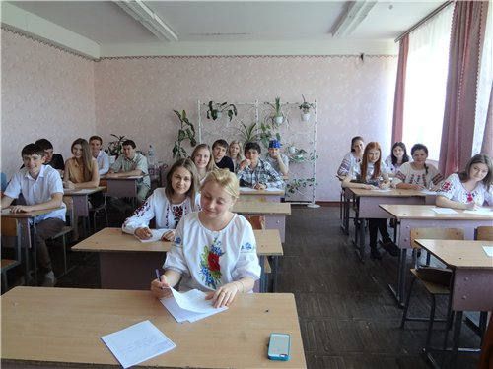
- організації заходів шкільного дозвілля (8%);
- надання допомоги для розвитку творчих здібностей (36%);
- формування позитивних рис характеру та загальнолюдських цінностей;
- профілактика негативних явищ, формування здорового способу життя;
Анкетування учнів школи
- розвиток навичок ефективного спілкування, формування вмінь конструктивного вираження своїх думок і почуттів, попередження та вирішення конфліктів (8%);
- розвиток власної ініціативи у вирішенні будь-яких завдань (9%).

Батьки очікують від школи (146 батьків):
- створення необхідних умов для навчання дітей і спілкування (13%);
- оволодіння їх дітьми основними навчальними дисциплінами, потрібними для подальшого продовження навчання (13%);
- розвитку талантів та здібностей дітей, індивідуальний підхід до кожної дитини (44%);
- виховання повноцінного суб’єкту навчального процесу, формування навичок позитивного самосприйняття та відповідного поводження в соціумі (16%);
- виховання толерантної особистості (14%).

Вчителі очікують від учнів (30 вчителів):
- бажання вчитись; вироблення навичок самоосвіти (14%);
- розуміння громадянського обов’язку, активності у житті школи, класу (25%);
- поведінки згідно з моральними нормами (24%);
- ініціативи (24%);
- дбати про своє здоров’я та здоров’я оточуючих (13%).

Вчителі очікують від батьків:
- активної участі батьків у житті школи, класу (18%);
- бажання набуття власного батьківського педагогічного досвіду (13%);
- виявляти зацікавлення досягненнями та потребами дитини, які проявляються в участі у різноманітних формах зустрічей, які організовує школа за розробленим календарем шкільного року (35%);
- систематичної співпраці з класними керівниками з метою реалізації спільної виховної діяльності, а також допомозі у реалізації шкільного обов’язку та обов’язків учня (24%);
- допомоги у вирішенні поточних потреб школи (10%).

На основі отриманих результатів колективом Фастівської ЗОШ №2 було розроблено етапи розвитку та реалізації проекту превентивної освіти на 5р.
Етапи реалізації проекту «Школи, дружньої до дитини»
Перший етап - діагностико-організаційний (2010-2011 рік)
- Вивчення вітчизняного та зарубіжного досвіду з проблеми.
- Розробка орієнтовних тем для науково-пошукової конференції.
- Створення нормативно-правової бази.
- Створення системи діагностики дітей.
- Вивчення контингенту учнів з метою корекції поведінки.
- Організація методичного забезпечення.
- Підвищення психолого-педагогічної компетентності вчителів.
- Формування громадської й педагогічної думки стосовно проекту.
Другий етап - організаційно-практичний (2011-2014 роки)
- Презентація проекту перед педагогічною громадськістю.
- Підготовка молодіжних лідерів як тренерів для практичної діяльності з однолітками.
- Організація індивідуальної самостійної роботи з проблем.
- Участь у виставках педагогічної творчості.
- Проведення учнівської конференції «Здоров’я нації – твоє майбутнє» Проведення науково-практичної конференції «Здоров’язберігаюча атмосфера в школі – запорука фізичного, психічного, соціального здоров’я учасників навчально-виховного процесу», «Формування та розвиток життєвої компетентності особистості здорового способу життя: стратегія, технології перспективи».
- Оцінювання результату проекту за допомогою соціально-педагогічного моніторингу.
Третій етап - рефлексивно-узагальнюючий (2014-2015 рік)
- Аналіз і узагальнення результатів впровадження проекту.
- Аналіз моніторингу досліджень та відповідна корекція.
- Аналіз діяльності вчителів по роботі з превентивного виховання;
- Визначення проблем, що виникли при реалізації проекту, шляхи їх вирішення, корегування програм.
Для реалізації проекту превентивної освіти колективом нашої школи розроблено щорічний план заходів окремо для кожної вікової категорії.
№п/п | Зміст роботи | Дата |  |  | Клас | Хто виконує
ПОЧАТКОВА ШКОЛА 1 КЛАС
1. | Бесіди «Абетка пішохода»,  «Будемо здорові, або Пригоди маленьких зубчиків».  «Чистота – запорука здоров’я». |  | вересень  жовтень  листопад |  |  | Кл.керівники
2. | Година відкритих думок «Розкажи про себе». |  | грудень |  |  | Кл.керівники
3. | Бесіда «Азбука ввічливості». |  | січень |  |  | Кл.керівники
4. | Конкурс малюнків «Мій настрій». |  | лютий |  |  | Кл.керівники
5. | Бесіда «Вогонь буває різним». |  | березень |  |  | Кл.керівники
6. | Виховна година «Як треба поводитися у школі, вдома, на вулиці». |  | квітень |  |  | Кл.керівники
7. | Виховна година «Книга – джерело знань». |  | травень |  |  | Кл.керівники
2 клас
1. | Бесіда «Профілактика інфекційних захворювань» ( складання пам’ятки «Як не хворіти»). |  |  | вересень |  | Кл.керівники, шкільна медсестра
2. | Виховна година «Дерево міцне корінням, а людина – друзями». |  |  | жовтень |  | Кл.керівники
3. | Бесіда «Сам вдома: безпечні ігри». |  |  | листопад |  | Кл.керівники
4. | Виховна година «Подорож до Країни здоров’я». |  |  | грудень |  | Кл.керівники
5. | Бесіда «Дав обіцянку – виконай!». |  |  | січень |  | Кл.керівники
6. | Година відкритих думок «Що потрібно знати про свій характер?» |  |  | лютий |  | Кл.керівники
7. | Бесіда «Умій слухати». |  |  | березень |  | Кл.керівники
8. | Спортивні змагання «Старти надій». |  |  | квітень |  | Кл.керівники
9. | Виховна година «Однокласник., товариш, друг». |  |  | травень |  | Кл.керівники
3 клас
1. | Бесіди «Дорога до школи та додому» |  |  | вересень |  | Кл.керівники
2. | Виховна година «Дисципліна і культура». |  |  | жовтень |  | Кл.керівники
3. | Бесіда «Твій зовнішній вигляд». |  |  | листопад |  | Кл.керівники
4. | Година відкритих думок «Мій улюблений герой». Конкурс листівок «Моєму улюбленому герою». |  |  | грудень |  | Кл.керівники
5. | Виховна година «Продукти харчування: наші друзі й вороги». |  |  | січень |  | Кл.керівники
6. | Ведення щоденника «Мій день: хороше і погане». |  |  | лютий |  | Кл.керівники
7. | Година спілкування «Як я дбаю про своє здоров’я». |  |  | березень |  | Кл.керівники
8. | Свято Мийдодіра. |  |  | квітень |  | Кл.керівники
9. | Конкурс малюнка «Найцінніше в моєму житті». |  |  | травень |  | Кл.керівники
4 клас
1. | Бесіди «Про шкідливі звички»,  «Правила харчування». |  |  | вересень  жовтень |  | Кл.керівники
2. | Виховна година «Для чого живе людина?». |  |  | листопад |  | Кл.керівники
3. | Веселі естафети «Козацькі забави». |  |  | грудень |  | Кл.керівники
4. | Рольова гра «На кого я хочу бути схожим у житті?». |  |  | січень |  | Кл.керівники
5. | Виховна година «Хто багато читає, той багато знає». |  |  | лютий |  | Кл.керівники
6. | Бесіда «Чуйність і байдужість». |  |  | березень |  | Кл.керівники
7. | Година спілкування «Як я провів канікули». |  |  | квітень |  | Кл.керівники
8. | Конкурс малюнка «Найцінніше в моєму житті». |  |  | травень |  | Кл.керівники
ОСНОВНА ШКОЛА
5 клас
1. | Бесіда «Щоб не трапилось біди, правил дорожніх дотримуйся завжди». |  |  | вересень |  | Кл.керівники
2. | Виховна година «Пташка красна своїм пір’ям, а людина – знанням». |  |  | жовтень |  | Кл.керівники
3. | Година спілкування «Правильне харчування та здоровий сон – запорука міцного здоров’я». |  |  | листопад |  | Кл.керівники, шкільна медсестра
4. | Гра-експрес «Тато, мама і я – спортивна сім’я». |  |  | грудень |  | Кл.керівники, БК
5. | Класні збори «Твій режим дня». |  |  | січень |  | Кл.керівники
6. | Вікторина «Кмітливі, вперед!». |  |  | лютий |  | Кл.керівники
7. | Бесіда «Дотримання шкільної етики». |  |  | березень |  | Кл.керівники
8. | Марафон ерудитів |  |  | квітень |  | Кл.керівники, актив
9. | Година відкритих думок «Мої права і обов’язки». |  |  | травень |  | Кл.керівники, актив
6 клас
1. | Морально-етична бесіда «Пізнай себе». |  |  | вересень |  | Кл.керівники
2. | Година відкритих думок «Шкідливі звички». |  |  | жовтень |  | Кл.керівники, актив
3. | Бесіди з лікарями «Особиста гігієна хлопчика», «Особиста гігієна дівчинки». |  |  | листопад |  | Кл.керівники
4. | Тренінг «Вміння знаходити себе в суспільстві». |  |  | грудень |  | Кл.керівники, психолог
5. | Класні збори «Права та обов’язки учня». |  |  | січень |  | Кл.керівник,и актив
6. | Виховна година «Що таке толерантність?» |  |  | лютий |  | Кл.керівники
7. | Година відкритих думок «Світ моїх захоплень». |  |  | березень |  | Кл.керівники, актив
8. | Бесіда «Здоровий спосіб життя». |  |  | квітень |  | Кл.керівники
9. | Ігрова програма «Леді та джентльмени». |  |  | травень |  | Кл.керівники, актив, п/о
7 клас
1. | Бесіда «Здоров’я – головне багатство». |  |  | вересень |  | Кл.керівники
2. | Виховна година «Сходинки до сімейного життя». |  |  | жовтень |  | Кл.керівники
3. | Година спілкування «Права дитини – мої права». |  |  | листопад |  | Кл.керівники
4. | Година відкритих думок «Яскраві події мого життя». |  |  | грудень |  | Кл.керівники, актив
5. | Виховна година «Моя родина». |  |  | січень |  | Кл.керівники, актив
6. | Проект «Моє дозвілля». |  |  | лютий |  | Кл.керівники, актив
7. | Конкурс «Господарочка». |  |  | березень |  | Кл.керівники,актив
8. | Фотовиставка «Я в колі сім’ї». |  |  | квітень |  | Кл.керівники, актив
9. | Міні-твір «Коли я буду…» |  |  | травень |  | Кл.керівники
8 клас
1. | Виховна година «Фізична краса не постійна, а духовна – вічна». |  |  | вересень |  | Кл.керівники
2. | Бесіда «З чого починається пізнання». |  |  | жовтень |  | Кл.керівники
3. | Година відкритих думок «Чи любиш ти себе?». |  |  | листопад |  | Кл.керівники, актив
4. | Тренінг «Кроки до успіху». |  |  | грудень |  | Кл.керівники, психолог
5. | КТС «Створення життєвого проекту саморозвитку» |  |  | січень |  | Кл.керівники, актив
6. | Година спілкування «Кодекс чесної особистості». |  |  | лютий |  | Кл.керівники,актив
7. | КТС «Світ моїх захоплень». |  |  | березень |  | Кл.керівники, актив
8. | Турнір ораторів «Промова на захист добра, милосердя, честі, любові». |  |  | квітень |  | Кл.керівники, актив
9. | Виховна година «Я» -частинка Всесвіту». |  |  | травень |  | Кл.керівники
9 клас
1. | Бесіда «Бережи себе». |  |  | вересень |  | Кл.керівники
2. | Година спілкування «Мої життєві принципи». |  |  | жовтень |  | Кл.керівник, актив
3. | Колективне ігрове спілкування «У колі симпатій». |  |  | листопад |  | Кл.керівники, актив
4. | Колаж «Країна моїх мрій». |  |  | грудень |  | Кл.керівники, актив
5. | Виховна година «Життя – це не ті дні, що минули, а ті, що запам’ятались». |  |  | січень |  | Кл.керівники, актив
6. | Тренінг «Як стати лідером». |  |  | лютий |  | Кл.керівники, психолог
7. | Година відкритих думок «Вміння бути самим собою». |  |  | березень |  | Кл.керівники, актив
8. | Бесіда «Засоби профілактики травматизму і паталогічних станів організму під час проведення туристсько-краєзнавчих подорожей». |  |  | квітень |  | Кл.керівники
9. | Виховна година «Хочеш бути щасливим – будь ним!». |  |  | травень |  | Кл.керівники
СТАРША ШКОЛА
10 клас
1. | Морально-етичні бесіди «У кого немає в душі минулого, у того не може бути майбутнього», «Не зраджуй у дружбі, материнстві, батьківстві». |  |  | вересень  жовтень |  | Кл.керівники
2. | Виховна година «Шлях до самореалізації, або як стати особистістю». |  |  | листопад |  | Кл.керівники
3. | Тренінг «Зупинимо СНІД, поки він не зупинив нас». |  |  | грудень |  | Кл.керівники,  психолог
4. | Година спілкування «Традиції моєї родини». |  |  | січень |  | Кл.керівники, актив
5. | Самотестування «Духовні потреби та ідеали мого Я». |  |  | лютий |  | Кл.керівники
6. | Презентація «Літопис мого родоводу». |  |  | березень |  | Кл.керівники, актив, БК
7. | Прес-конференція «Народжений бути унікальним». |  |  | квітень |  | Кл.керівники,  актив
8. | Виховна година «Українська сім’я – основа держави». |  |  | травень |  | Кл.керівники
11 клас
1. | Виховна година «Люби Україну – твою рідну землю». |  |  | вересень |  | Кл.керівники
2. | Бесіда «Подбай про своє здоров’я сам». |  |  | жовтень |  | Кл.керівники
3. | Диспут «Добро і зло». |  |  | листопад |  | Кл.керівники,
4. | Вікторина «Інформація – гарант захищеності». |  |  | грудень |  | Кл.керівники
5. | Година спілкування «Людина народжується для вічності». |  |  | січень |  | Кл.керівник
6. | Тренінг «Дороги, які ми обираємо». |  |  | лютий |  | Кл.керівники,психолог
7. | Публіцистична виставка «Зроби вибір на користь здоров’ю» |  |  | березень |  | Кл.керівники,  актив
8. | Краєзнавчий ярмарок «Традиційна українська кухня». |  |  | квітень |  | Кл.керівники,  актив
9. | Бесіда «Цінуй честь сім’ї». |  |  | травень |  | Кл.керівники

Створюючи модель превентивної освіти Школи, дружньої до дитини, пріоритетом для педагогів нашої школи є прагнення підготувати особистість до тих життєвих ситуацій, в яких йому доведеться діяти в майбутньому, доступними засобами, допомогти перейти йому на якісно новий рівень розвитку, трансформувавшись в суб’єкта власної життєтворчості та життєдіяльності, здатного самотужки зайняти притаманне лише йому місце в людському соціумі, долаючи всі можливі перепони, адаптуючись до умов, що змінюються.
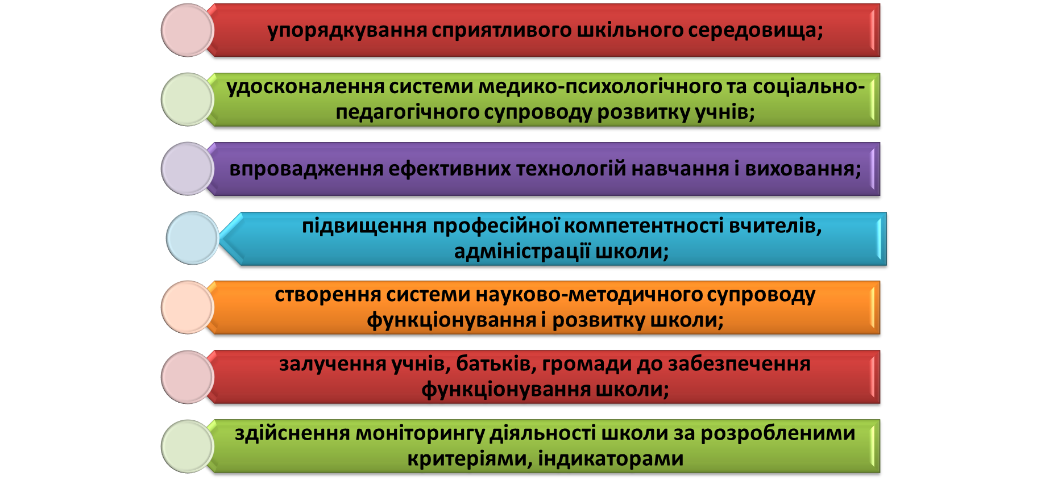
Тому, функціонування Школи, дружньої до дитини на засадах превентивного виховання можливе за таких умов:

У своїй роботі вчителі нашої школи поєднують традиційні і інноваційні форми роботи, передбачені превентивною освітою:

Результативність роботи
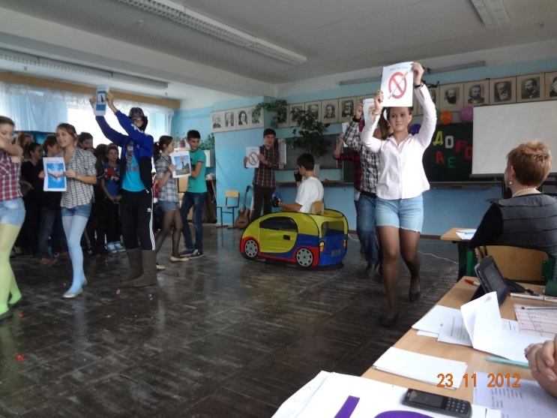
В цілому робота всього педагогічного колективу Фастівської ЗОШ І-ІІІ ст.. №2 спрямована на виховання нового покоління українців і створення умов для повного виявлення й утвердження національної самосвідомості через творчу активну особисту ініціативу. Школа дає можливість учням розвивати свої, почуття відповідальності, ініціативи. Залучення дітей до участі в різноманітних громадсько-корисних справах сприяє розвитку в них громадської активності, привчає їх до дотримання шкільного режиму, єдності педагогічних вимог до учнів з боку вчителів та батьків, учні спрямовують свої зусилля на корисні, потрібні суспільству справи: добре вчитися, готуватися до дорослого життя, берегти здоров'я. Цьому сприяє активна участь учнів школи в загальношкільних заходах:
-дні здоро’я;
-виступ агітбригади «Молодь обирає здоров’я»;
КВК "Молодь обирає здоров’я"
- загальношкільні конкурси: «Обери майбутнє», «Лідер року»;
- акції: «Від серця до серця», «Милосердя», «Пам’ять», «Турбота».
Позитивних результатів можна досягти лише тоді, коли будуть створені умови для реалізації потенціалу кожної дитини.
Виховуючи учнів, адміністрація школи не забуває про методичну роботу з класними керівниками. Систематично проводяться семінари, круглі столи, педагогічні ради та засідання методичних об’єднань класних керівників, де обговорюються питання поведінки учнів, планування профілактичної роботи на основі соціальної, психологічної та педагогічної діагностики, вивчення стану здоров’я, розробці на цій основі прогнозування в педагогічній превенції.
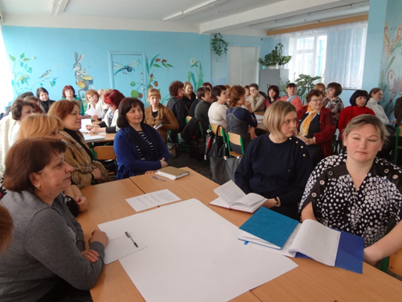
Важливо, що діяти слід з урахуванням специфіки середовища та його впливу на розвиток особистості дитини в ланцюгу сімейного – дошкільного – шкільного – соціального виховання. Тому особливу роль у формуванні здорової дитини я надаю сім’ї. Переконана, що діти і батьки знаходяться в постійному пошуку, сучасна сім’я має великий інтелектуальний потенціал, а завдання вчителя – вміло використати його для організації вільного часу дітей, заповнюючи дозвілля корисними як для здоров’я, так і для розуму справами. Вона відповідає за фізичний і емоційний розвиток дитини, відіграє головну роль у розумовому розвитку дитини, впливає на роль дитини у соціумі. Вчителі нашої школи проводять постійні консультації та навчання батьків з питань превентивного виховання підростаючого покоління
Педагогічна рада- тренінг
«Моделюємо здорового випускника»

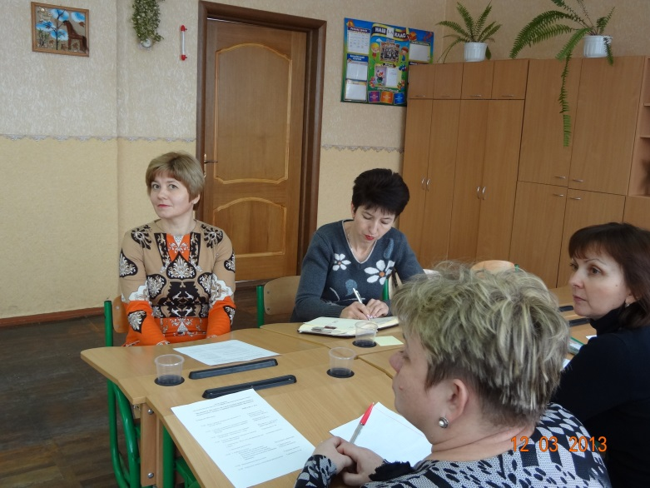
Для забезпечення співпраці з батьківською громадою проводяться конкурси: «Тато, мама і Я – творча сім’я», «Моя спортивна сім’я», «Скарби бабусиної скрині», свята: «Мій тато-найкращий», «Роде наш красний, роде наш прекрасний», «Нехай вам, матусі любі, доля усміхнеться».
Консультації батьків з питань
превентивної освіти

Протягом 2012-2013 навчального року проводилася дієва робота з батьками:
• 2 рази на рік проходили загальношкільні батьківські збори із залученням фахівців: психолога, лікаря, працівників міліції;

• 4 рази на рік по класах пройшли тематичні батьківські збори на яких широко висвітлювалися питання превентивного виховання, здійснювалося анкетування;
• протягом навчального року для батьків та разом з батьками було проведено День спільних дій в інтересах дітей (листопад), єдиний День відкритих дверей для батьків за темою: «Взаємодія закладу та батьків для повноцінного розвитку дитини», де батьки мали змогу відвідати навчальні заняття своїх дітей, брали активну участь у виховних заходах, які проводилися в цей день.
В школі організовано роботу ради профілактики правопорушень серед учнів школи. Засідання ради відбувається щомісячно.
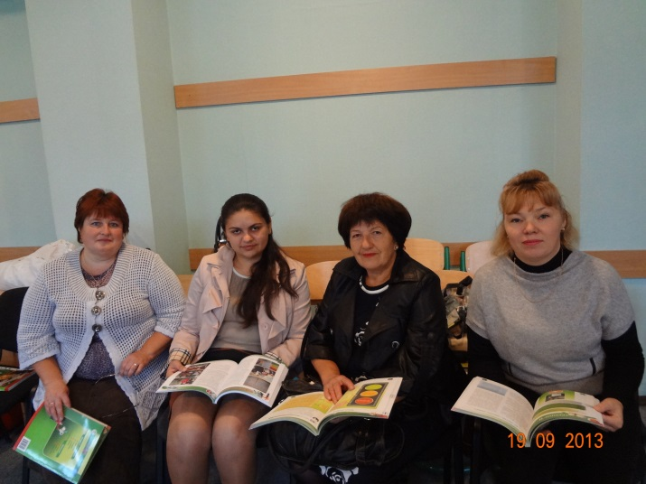
В травні-червні 2014 року узагальнюється досвід превентивного виховання школи.
Класні керівники, класоводи та громадський інспектор з охорони дитинства протягом року відвідують сім’ї учнів. Рекомендації по роботі з даними категоріями дітей та батьками розглядались на МО класних керівників та розміщено на шкільному сайті .
КОІПОПК. Семінар-тренінг
Формування здорового способу життя та профілактика ВІЛ/СНІДу

Практичним психологом Вакулою І.П. систематично проводиться групова та індивідуальна робота з учнями щодо профілактики правопорушень та навчання їх правильної поведінки в кризових ситуаціях.
В школі систематично проводиться моніторинг правоосвітньої та право виховної роботи, моніторинг відношення до здоров’я.
В лютому 2014р. працівниками ЦСССМ було проведено з учнями 8-11 класів профілактичну бесіду «Що таке насильство та його види» та здійснено анкетування «Моє життя у сім’ї та школі».

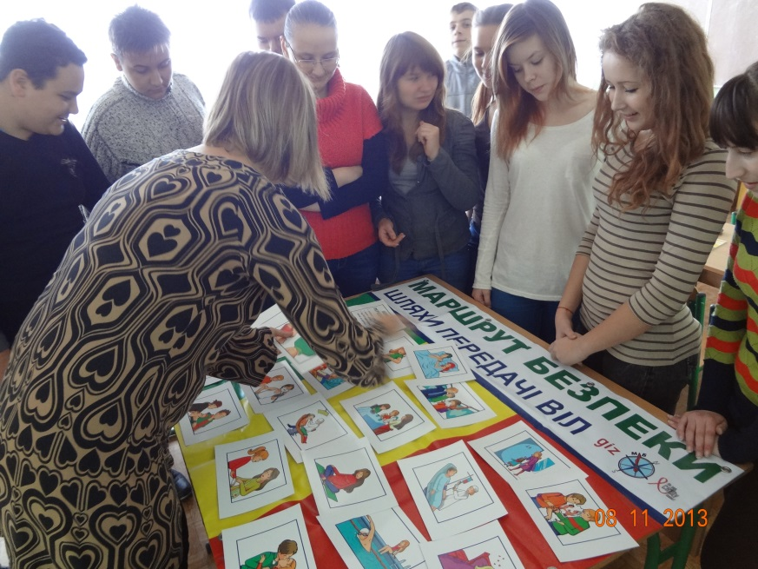
Учні школи беруть активну участь у проведенні акцій «Наркотикам –НІ!», «Сніду – НІ!», «Вибирай сам: бути здоровим чи курити?», «Здоров’я дітей – здоров’я нації». Оформлюють куточок „Ми за здоровий спосіб життя” та випускають стінгазети.
Учні 10 класу Фастівської ЗОШ проводять гру «Маршрутт безпеки» із однолітками міста Фастова
Педагогічний колектив тісно співпрацює з органами учнівського самоврядування та батьківською громадою з формування в учнів духовності та моральної культури. В 2013-2014 навчальному році педагогом-організатором Шкандибою А.В. було розроблено проект «Я в серці маю те, що не вмирає». Протягом року в рамках вказаного проекту проводяться заходи.
Протягом року для педагогічних працівників проведено психолого-педагогічний семінар на тему: «Правопорушення та відповідальність за них», круглі столи: «Попередження насильства в сім»ї», «Система роботи з попередження правопорушень та негативних звичок серед учнівської молоді» Та диспути: «Дитячий колектив. Яким він повинен бути?», «Дитина та її права».
Практичним психологом Вакулою І.П. проведено тренінги та практичні заняття: «Робота з батьками дезадаптованих учнів», «Методика впровадження проектної діяльності в систему шкільного самоврядування», «Конфліктологія та медіаторство».
Систематично проводяться рейди «Паління», «Запізнення», «Дозвілля».
У школі на облік протягом року було поставлено 4 учні. На кінець року на обліку перебуває 1 учень.

З учнями постійно проводяться індивідуальні корекційно - розвивальні заняття з профілактики девіантної поведінки. Здійснюється діагностика типу важковиховуваності, індивідуальних психологічних особливостей, діагностика схильності до неадекватної поведінки. На кожного учня заведені картки індивідуального обліку та оформлена відповідна документація.
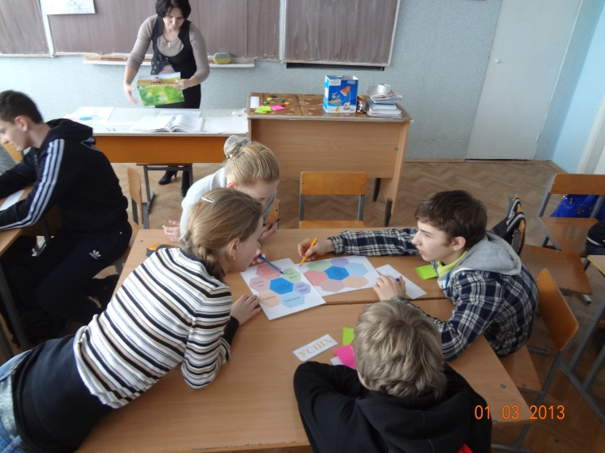
У школі впроваджуються програми «Майбутнє починається сьогодні» (класні години), «Діалог», «Захисти себе від ВІЛ» (факультативно), «Маршрут безпеки» (факультативно), «Родинна твердиня» (класні керівники використовують матеріали для роботи з батьками).
Заняття- тренінг за програмою
«Майбутнє починається сьогодні».
Протягом року з учнями були проведені зустрічі з представниками кримінальної міліції, працівниками ЦСССМ та громадськими організаціями («Нарконон»).
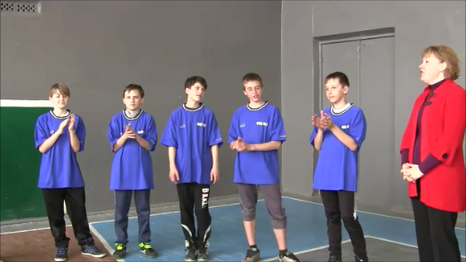
В школі представники учнівського самоврядування та батьківського комітету входять до складу Ради профілактики правопорушень. З учнями,що перебувають на обліку та схильними до правопорушень та їх батьками проводиться постійно робота (бесіди, відвідування вдома).
Урок фізичної культури з елементами тренінгу «Профілактика шкідливих звичок»

Під час уроків фізичної культури вчителі – тренери запроваджують елементи тренінгових вправ з метою профілактики шкідливих звичок.

Висновок

Узагальнивши передовий педагогічний досвід з питань превенції, вважаємо, що для якісного розв’язання проблеми превентивну діяльність у навчальному закладі слід будувати на основі вивчення чинників та умов відхилень у поведінці учнів, планування профілактичної роботи на основі соціальної, психологічної та педагогічної діагностики, вивчення стану здоров’я, розробці на цій основі прогнозування в педагогічній превенції.
Конкретна модель побудови превентивного виховного середовища загальноосвітньої школи, що базується на результатах психолого-педагогічної діагностики, визначається не лише теоретичними підходами, але і реальним умовами функціонування і розвитку закладу освіти, його традиціями, характером соціокультурного оточення, специфікою розташування, наявними ресурсами (навчально-методичними, кадровими, фінансовими, матеріально-технічними, економічними, нормативно-правовими, управлінськими), особливостями контингенту учнів, продуктивністю партнерської взаємодії, морально-психологічною атмосферою закладу, що визначає стосунки між педагогами, учнями, батьками, їхніми ціннісними орієнтаціями і запитами щодо
підготовленості громадянина країни.
Отже, у Фастівській ЗОШ І-ІІІ ст.№2 створені умови для формування соціальної компетентності школяра, високо розвиненої, національно свідомої, творчої та здорової особистості. Випускники школи спроможні ефективно застосовувати здобуті знання та впевнено презентувати свої можливості на ринку праці.

В результаті проведенної роботи отримали певні результати та очікуємо:
РЕЗУЛЬТАТИ | ОЧІКУВАННЯ
Блок 1. У школі панує дружня, позитивна атмосфера, нові учні адаптуються швидко. У школі регулярно проводяться заходи, на яких публічно відзначають та схвалюють досягнення учнів. Учителі отримають допомогу та підтримку від інших працівників школи у разі потреби. Керівництво ЗОШ №2 надає вчителям допомогу в розвитку та підтримці впевненості у собі як педагогів. | Робимо школу ще привабливішою, а педагогічний колектив згуртованіший.
Блок 2. У школі налагоджено централізоване постачання питної води, обладнані туалетні кімнати для дівчат і хлопців. Організовано харчування. | Плануємо облаштування буфету.
Блок 3. Учні спільноіз вчителями та батьками розв’язують проблеми, що виникають. Вчителі застосовують групові форми роботи, щоб учні могли працювати разом. Учні працюють над проектами для місцевої громадськості та з нею. У школі регулярно відбуваються виставки робіт учнів. | Активніше залучати учнів до проектної діяльності.
Блок 4. Вчителі не застосовують фізичного покарання і психологічного насилля у вихованні учнів. Статутом школи встановлено зрозумілі для всіх правила поведінки у школі. Встановлені у школі правила поведінки сприймаються усіма учасниками навчально-виховного процесу, підтримується високий рівень дисципліни. | Удосконалюємо стратегію щодо подолання випадків бойкоту в класах.
Блок 5. У школі здійснюється відкрита політика недопущення знущання, приниження і утисків, запобігання бойкотів. Учні знають, що за прояви знущання вони несуть відповідальність відповідно до визначених норм. | Плануємо навчання учнів, для врегулювання конфліктів.
Блок 6. Учні школи можуть проявляють свої здібності у музичних, мистецьких та інших творчих конкурсах. | Організувати отримання винагород
Блок 7. Батьки ознайомлені зі статутом та правилами поведінки у школі. Вчителі активно співпрацюють з батьками, які після уроків можуть навідатися до школи, щоб поділитися своїми занепокоєннями стосовно їхньої дитини. | Активніше залучаємо батьків до видів діяльності, пов’язаних із життям школи
Блок 8. Учні мають право і можливість висловлювати свою думку та бути вислуханими у класі та школі. Навчально-методичні матеріали, які використовують учні, не містять жодних образливих етнічних, релігійних та гендерних стереотипів. | -
Блок 9. До робочого навчального плану школи включено факультативні курси з профілактичної освіти «Школа проти СНІДу», «Захисти себе від ВІЛ», «Маршрут безпеки». У школі є вчителі для всіх ланок освіти, які підготовлені за методикою розвитку життєвих навичок. Є достатня кількість навчально-методичних комплектів. Учні залучаються до заходів щодо популяризації здорового способу життя. Школа має свій веб-сайт, на якому регулярно висвітлюється діяльність закладу. У школі здійснюється моніторинг різних показників її діяльності, у тому числі й пов’язаних з організацією та ефективністю превентивної освіти. | Обладнуємо тренінгового кабінету.  Залучаємо батьків до превентивного виховання.

